**Kosmetyki Monoi**

**<strong>Kosmetyki Monoi</strong> to jedna z serii Body Fiesta - wyjątkowych preparatów od Dr Ireny Eris. Jeśli Twoja skóra potrzebuj odżywienia i regeneracji, wypróbuj skuteczne kosmetyki. Dowiedz się na czym polega ich działanie.**

**Poznaj wyjątkowe kosmetyki Monoi**

Seria niezwykle skutecznych i przyjemnych dla ciała kosmetyków Dr Irena Eris BODY FIESTA to połączenie zmysłowej przyjemności oraz innowacyjnych formuł. Seria charakteryzuje się kremową konsystencją oraz wspaniałymi zapachami, dzięki czemu już samo stosowanie produktów sprawia dużą radość i przynosi odprężenie. **Kosmetyki Monoi** to jedna z serii Body Fiesta. Główny składnik - olej monoi intensywnie pielęgnuje oraz zapewnia piękny kwiatowo-cytrusowy zapach.

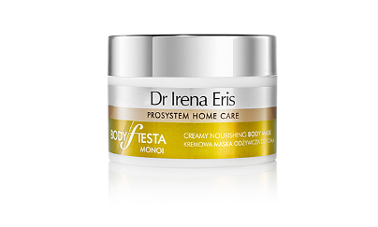

**Z jakich preparatów składa się seria Monoi**

*Kosmetyki Monoi* to seria skutecznych produktów do intensywnej pielęgnacji ciała. Składa się z kremowej maski odżywczej do ciała, regenerującego olejku w kremie do ciała, ujędrniającego peelingu cukrowego oraz odżywczego kremu regenerującego do rąk. Zapraszamy do składania zamówienia na swoje ulubione kosmetyki.

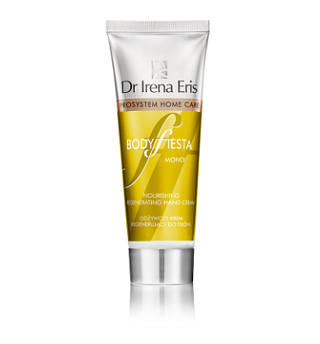

**Szeroka oferta Beauty Care Dr Irena Eris - kosmetyki Monoi i inne serie produktów**

Oferta marki Beauty Care Dr Irena Eris jest bardzo szeroka. [Kosmetyki Monoi](http://beautycare.drirenaeris.com/body-fiesta/monoi) stanowią jedną serię produktów. W skład preparatów Body Fiesta wchodzą także kosmetyki Sea & Minerals, Chia & Goji oraz Body a la Carte. Zapraszamy!